先吐个槽。关于这个国内各种简单到家的文章让人搞不懂，而且场景合并，prefab合并等关键问题都说没法解决，其实本质就是因为它们都是二进制文件，所以SVN没法对其合并，但事实上Unity是支持把这些文件都强制使用文本的！后面会提到。另外本人英文能力有限，渣翻译。虽说是翻译，但其实没照搬。

正文：  
对于任何项目来说版本控制都是至关重要的，但对于Unity来说是个头疼的问题。现在Unity的最新版是3.5，已经可以简单的进行版本控制了(说明：现在是4.x了，当然3.5都有的功能4.0不可能没有)。  
步骤：Edit > Project Settings > Editor  
[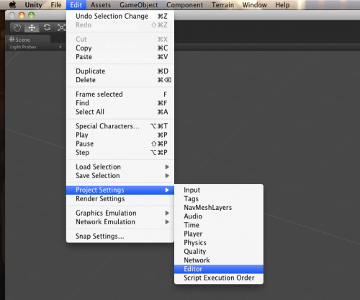](http://unity3d.9ria.com/?attachment_id=3819)

选择之后到Inspector窗口，如图所示

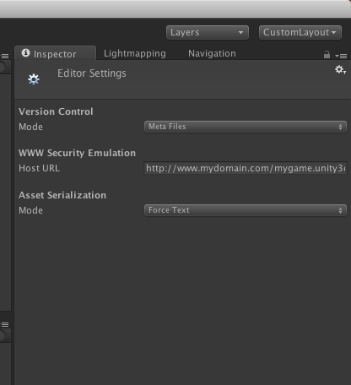

Version Control一栏默认模式是disabled，改成 “Meta Files”，这样之后Unity会对所有资源文件创建相应的.meta文件，这会让你的工程更好的配合SVN(吐槽：其实我完全不知道是干嘛用的，那些.meta.....)。

DEMO部分略过，只是介绍那些个.meta的，自己试试丢几个资源进去然后到文件夹里面去看看就知道了。

Unity使用meta文件记录数据和资源(asset)的设置，所以包括文件夹在内都会有同名的.meta文件。  
现在你可以关闭Unity然后把工程目录里面的Library文件夹删掉。然后仅提交“Assets” 和 “ProjectSettings” 两个文件夹到SVN。然后重新打开工程，Unity会重新导入所有资源。你不需要把Library文件夹导入SVN。需要注意的是，如果你想移动或重命名文件，你要把它的.meta文件也以前移动或者重命名，如果你是在Unity里面移动，就不需要考虑这个(说明：这里没提到重命名是不是也一样，实际上只要你是在Unity里面操作的就不用担心.meta文件，Unity会自行处理，当然我只是用4.0测试了而已)。

剩下的就是关键的二进制文件问题。因为场景和prefab都是用二进制保存的，而如果多个人同时操作场景或修改prefab，那么因为SVN无法合并二进制文件而产生冲突。而事实上，Unity是可以强制把所有文件都保存成文本的。  
还是这张图



下面的Asset Serialization(资源序列化)选项就是序列化方式，默认是mix(混合)，这里强制改成Force Text(强制文本)，然后关闭Unity，重新打开，全部Unity自己生成的二进制资源都变成文本了，这样SVN就可以对齐合并，当然还是要人为的避免冲突，除非你摸透了那些序列化文本的含义，可以手动编辑冲突。  
来看看文本序列化后的场景：

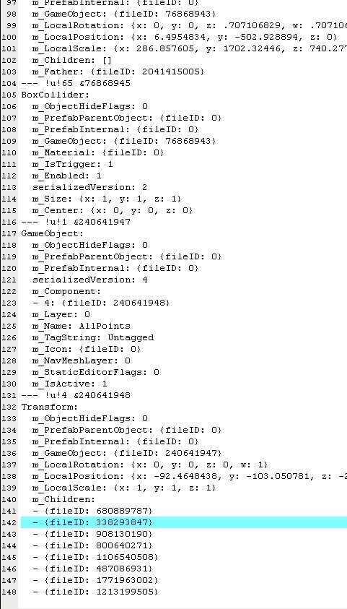

看了之后感觉自己手动编辑的可能性较低，所以场景还是尽量不要同时编辑，否则可能会出现不可预料的情况，这个只能自己使用后凭经验行事了。

http://blog.sina.com.cn/s/blog_7dafd39a01019wg2.html